

**BỘ CÔNG THƯƠNG**

**TRƯỜNG ĐẠI HỌC CÔNG NGHIỆP TP. HỒ CHÍ MINH**

**------ oOo ------**



**BÁO CÁO MÔN:**

**LẬP TRÌNH HƯỚNG SỰ KIỆN VỚI CÔNG NGHỆ JAVA**

**ĐỀ TÀI: XÂY DỰNG PHẦN MỀM**

**QUẢN LÝ MUA BÁN LINH KIỆN MÁY TÍNH**

**NHÓM 11**

**LỚP: DHKTPM16B**

**GIẢNG VIÊN HƯỚNG DẪN: TRẦN THỊ ANH THI**

**TP. Hồ Chí Minh Tháng 5 Năm 2022**

**GIỚI THIỆU THÀNH VIÊN**

Danh sách thành viên nhóm:

|  |  |  |  |
| --- | --- | --- | --- |
| STT | Họ tên | Mã số sinh viên | Mức độ tham gia |
| 1 | Đinh Đức Đạt | 18065321 | Đầy đủ(100%) |
| 2 | Nguyễn Ngọc Huân | 19520901 | Đầy đủ(100%) |
| 3 | Trần Hoàng Long | 19493061 | Đầy đủ(100%) |
| 4 | Nguyễn Chí Tôn | 18064911 | Đầy đủ(100%) |
| 5 | Giang Vũ Hoàng Tuấn | 19490911 | Đầy đủ(100%) |

**MỤC LỤC**

A. Đặc tả đề tài: 5

B. Đặc tả các chức năng 5

1. Quản lý mua hàng: 5

2. Quản lý linh kiện: 5

3. Quản lý khách hàng: 5

4. Quản lý nhân viên: 5

5. Lập hóa đơn: 6

C. Quy trình nghiệp vụ 6

1) Quy trình thêm thông tin 6

a. Qui trình thêm Khách hàng: 6

b. Qui trình thêm Nhân viên: 6

c. Qui trình thêm Linh kiện 6

d. Qui trình thêm Hóa đơn: 6

2) Quy trình sửa thông tin 6

a. Qui trình sửa thông tin khách hàng: 6

3) Quy trình tìm kiếm 7

**a. Tìm kiếm Khách hàng:** 7

**b. Tìm kiếm Linh kiện:** 7

**c. Tìm kiếm Hoá đơn:** 7

4) Qui trình xóa 7

**a. Xóa Khách hàng:** 7

**b. Xóa Linh kiện:** 7

**c. Xóa Hoá đơn:** 7

2. PHÂN TÍCH 8

1) Sơ đồ lớp 8

2) Đặc tả sơ đồ lớp 8

3. THIẾT KẾ 10

A. Sơ đồ CSDL 10

B. Đặc tả sơ đồ CSDL 10

4. HIỆN THỰC 12

1) Màn hình đăng nhập: 12

2) Màn hình chính: 12

3) Màn hình quản lý Nhân viên: 13

4) Màn hình quản lý Khách hàng: 14

5) Màn hình quản lý Linh kiện: 14

6) Màn hình Hoá đơn: 15

7) Màn hình Bán hàng: 16

5. KẾT LUẬN 16

1) Những điểm chương trình làm được: 16

2) Những điểm chưa làm được: 16

3) Hướng giải quyết: 16

6. BẢNG ĐÁNG GIÁ KẾT QUẢ LÀM VIỆC NHÓM 17

1. **ĐẶC TẢ YÊU CẦU CỦA QUẢN LÝ** **MUA BÁN LINH KIỆN MÁY TÍNH**
2. **Đặc tả đề tài:**

Mục tiêu của phần mềm là giúp nhân viên của cửa hàng sử dụng phần mềm để lưu thông tin khách hàng, quản lý các hóa đơn, linh kiện máy tính một cách nhanh chóng, chính xác và tiện lợi. Phần mềm còn cho phép nhân viên có thể thêm, sửa, xóa và tìm kiếm, thống kế, xuất file trên phần mềm.

1. **Đặc tả các chức năng**
2. **Quản lý mua hàng:**
   * Chức năng này được sử dụng khi có khách mua linh kiện.
   * Khách hàng cung cấp đầy đủ thông tin để nhân viên điền đầy đủ thông tin:Mã KH, Họ tên KH, địa chỉ KH, SĐT, giới tính, email.
   * Khách hàng lựa chọn linh kiện muốn mua và cung cấp số lượng linh kiện cần mua.
   * Nhân viên tìm linh kiện khách hàng cần mua, điền số lượng linh kiện KH cần mua và bấm nút “Thêm” để thêm vào giỏ hàng.
   * Nhân viên tiến hành thanh toán, in hóa đơn cho khách hàng.
3. **Quản lý linh kiện:**
   * Nhân viên lựa chọn từng chức năng phù hợp với yêu cầu: thêm, sửa, xóa, tìm kiếm.
   * Nếu lựa chọn thêm hoặc sửa thông tin linh kiện. Sau khi nhập hoặc điều chỉnh đầy đủ thông tin về linh kiện cần điều chỉnh (hoặc thêm), nhân viên click vào “Cập nhật”(hoặc “Thêm”), thông tin về linh kiện sẽ tự động được thêm vào bảng CSDL.
   * Nếu nhân viên lựa chọn xóa thì nhân viên chọn linh kiện cần xóa, sau đó xác nhận, thông tin về linh kiện đó sẽ được xóa khỏi bảng CSDL của hệ thống.
   * Tìm kiếm linh kiện dựa vào mã linh kiện, tên linh kiện, loại hàng , nhà cung cấp, ….
4. **Quản lý khách hàng:**
   * Nhân viên lựa chọn từng chức năng phù hợp với yêu cầu: thêm, sửa, xóa, tìm kiếm.
   * Chức năng này được dùng khi muốn thêm khách hàng, hoặc có sự thay đổi về thông tin của khách hàng, hoặc xóa thông tin, tìm kiếm thông tin khách hàng.
   * Nếu thêm hoặc sửa, sau khi nhập đầy đủ thông tin về khách, nhân viên nhấn “Thêm”, thông tin về khách thuê sẽ được cập nhật vào bảng CSDL.
   * Nếu lựa chọn xóa, nhân viên chọn khách hàng cần xóa, thông tin về khách hàng đó sẽ được xóa khỏi CSDL.
   * Nếu lựa chọn tìm kiếm, yêu cầu nhân viên nhập mã khách hàng, hệ thống sẽ đưa ra thông tin khách hàng đó.
5. **Quản lý nhân viên:**
   * Nhân viên lựa chọn từng chức năng phù hợp với yêu cầu: thêm, sửa, xóa, tìm kiếm.
   * Chức năng này được dùng khi muốn thêm nhân viên, hoặc có sự thay đổi về thông tin của thông tin, hoặc xóa thông tin, tìm kiếm thông tin nhân viên.
   * Khi thêm mới 1 nhân viên, sau khi nhập đầy đủ thông tin và ấn nút “Thêm”, nhân viên được thêm mới với tài khoản được cấp gồm tên tài khoản là mã nhân viên, mật khẩu mặc định là “123”. Nhân viên có thể đăng nhập vào hệ thống và thực hiện đổi mật khẩu để đảm bảo an toàn.
   * Nếu sửa, sau khi nhập đầy đủ thông tin về nhân viên, nhân viên đang dùng nhấn “Sửa”, thông tin về nhân viên sẽ được cập nhật vào bảng CSDL.
   * Nếu lựa chọn xóa, yêu cầu phải chức vụ quản lý, chọn nhân viên cần xóa, thông tin về nhân viên đó sẽ được xóa khỏi CSDL.
   * Nếu lựa chọn tìm kiếm, yêu cầu nhân viên nhập CCCD nhân viên hay Mã nhân viên, hệ thống sẽ đưa ra thông tin nhân viên đó.
6. **Lập hóa đơn:**
   * Chức năng này giúp lập và in hóa đơn tính tiền, chi phí mà khách hàng phải trả.
   * Hệ thống tính tiền dựa vào giá linh kiện .
   * Tổng tiền = Giá linh kiện của các linh kiện trong giỏ hàng
   * Nhân viên có nhiệm vụ in và sao lưu hóa đơn, giữ lại và giao cho khách.
7. **Quy trình nghiệp vụ**
8. **Quy trình thêm thông tin**
9. **Qui trình thêm Khách hàng:**

_ Chọn quản lý khách hàng và nhập đầy đủ thông tin khách hàng (nếu có), sau đó nhấn nút thêm, mã khách hàng tự phát sinh.

1. **Qui trình thêm Nhân viên:**

_ Nhân viên chọn quản lí Nhân viên, nhập đầy đủ các thông tin yêu cầu, sau đó nhấn nút Thêm, mã nhân viên tự phát sinh, tự tạo cho nhân viên tài khoản đăng nhập có user/password là mã nhân viên/123.

1. **Qui trình thêm Linh kiện**

_ Nhân viên chọn quản lý hàng hóa, chọn vào quản lí linh kiện, nhập đầy đủ các thông tin yêu cầu, sau đó nhấn nút “Thêm”, mã linh kiện tự phát sinh.

1. **Qui trình thêm Hóa đơn:**

_ Nhân viên chọn quản lý Hóa đơn, chọn Hợp đồng cần thanh toán và ấn nút in hóa đơn, mã hóa đơn tự phát sinh.

1. **Quy trình sửa thông tin**
2. **Qui trình sửa thông tin khách hàng:**

_ Nhân viên vào quản lý khách hàng, nhấp chọn dòng khách hàng cần sửa thông tin và nhập thông lại các thông tin mới trừ sau đó nhấn nút sửa để hệ thống cập nhật lại.

1. **Quy trình tìm kiếm**
2. **Tìm kiếm Khách hàng:**

_ Nhân viên chọn quản lý khách hàng

_ Nhân viên chọn CCCD khách hàng để tìm kiếm.

_ Nếu tìm thấy, hệ thống sẽ hiển thị thông tin khách hàng đó

1. **Tìm kiếm Linh kiện:**

_ Nhân viên chọn quản lý hàng hóa, chọn quản lí linh kiện

_ Nhân viên lựa chọn tìm kiếm theo mã linh kiện

_ Nếu tìm thấy, hệ thống sẽ hiển thị thông tin linh kiện đó

1. **Tìm kiếm Hoá đơn:**

_ Nhân viên chọn quản lý hóa đơn

_ Nhân viên chọn hợp đồng ở khung tìm kiếm

_ Nếu tìm thấy hệ thống sẽ hiển thị thông tin hoá đơn đó

1. **Qui trình xóa**
2. **Xóa Khách hàng:**

_ Nhân viên chọn quản lý khách hàng .

_ Chọn đến dòng khách hàng muốn xóa và nhấn nút xóa

1. **Xóa Linh kiện:**

_ Nhân viên chọn quản lý linh kiện.

_ Chọn đến dòng muốn xóa và nhấn nút xóa

1. **Xóa Hoá đơn:**

_ Nhân viên chọn quản lý hoá đơn.

_ Chọn đến dòng hoá đơn muốn xóa và nhấn nút xóa.

1. **PHÂN TÍCH**
2. **Sơ đồ lớp**

1. **Đặc tả sơ đồ lớp**
   1. **Xác định các lớp khái niệm, các thuộc tính cho mỗi lớp:**

|  |  |
| --- | --- |
| **Lớp khái niệm** | **Thuộc tính** |
| Khách hàng | * Mã khách hàng * Tên khách hàng * Giới tính * Số điện thoại * Email * Địa chỉ * Giỏ hàng * CMND * Ngày sinh |
| Nhân viên | * Mã nhân viên * Tên nhân viên * Giới tính * Số diện thoại * Chức vụ * Lương * Địa chỉ * Email * Tài Khoản * Trạng thái |
| Tài khoản | * Tên đăng nhập * Mật khẩu |
| Linh kiện | * Mã linh kiện * Tên linh kiện * Số lượng * Đơn giá * Nhà cung cấp * Loại hàng |
| Hóa đơn | * Mã hóa đơn * Mã nhân viên * Mã khách hàng * Ngày lập hoá đơn * Tổng tiền |
| Chi tiết hoá đơn | * Mã hoá đơn * Mã linh kiện * Số lượng * Giá tiền * Thành tiền |

* 1. **Xác định loại mối quan hệ giữa các lớp, ứng với mỗi quan hệ, xác định lượng số:**

|  |  |  |
| --- | --- | --- |
| Quan hệ | Loại quan hệ | Giải thích |
| Nhân viên – Tài khoản | Composition | Một nhân viên chỉ có một tài khoản, một tài khoản chỉ được sở hửu bởi một nhân viên. Khi xóa nhân viên thì tài khoản của nhân viên cũng mất theo. |
| Nhân viên – Hoá đơn | Association | Một nhân viên có thể lập nhiều hoá đơn, một hoá đơn lập bởi một nhân viên. |
| Khách hàng – Hoá đơn | Association | Một khách hàng có nhiều hoá đơn, một hoá đơn chỉ thuộc một khách hàng. |
| Chi tiết hoá đơn – Hóa đơn | Association | Một hóa đơn có một hoặc nhiều chi tiết hóa đơn, một chi tiết hóa đơn chỉ thuộc một hóa đơn |
| Chi tiết hoá đơn - Linh kiện | Association | Một chi tiết hóa đơn có một linh kiện, một linh kiện có một hoặc nhiều chi tiết hóa đơn |

1. **THIẾT KẾ**
2. **Sơ đồ CSDL**

1. **Đặc tả sơ đồ CSDL**
   1. Bảng khách hàng

|  |  |  |  |
| --- | --- | --- | --- |
|  | Tên | Kiểu dữ liệu | Miêu tả |
| Khóa | maKH | nchar(20) | Khóa chính của bảng khách hàng. Dùng để nhận dạng. |
|  | tenKH | nvarchar(100) | Họ và tên khách hàng |
|  | gioiTinh | bit | Giới tính của khách hàng |
|  | SDT | nvarchar(10) | Số điện thoại của khách hàng |
|  | CMND | nchar(50) | CMND của khách hàng |
|  | ngaySinh | date | Ngày sinh của khách hàng |
|  | diaChi | nvarchar(100) | Địa chỉ của khách hàng |
|  | email | nvarchar(100) | Email của khách hàng |
|  | gioHang | bit | Tình trạng giỏ hàng của khách hàng |

* 1. Bảng nhân viên

|  |  |  |  |
| --- | --- | --- | --- |
|  | Tên | Kiểu dữ liệu | Miêu tả |
| Khóa | maNV | nvarchar(20) | Khóa chính của bảng nhân viên. Dùng để nhận dạng nhân viên.  Khóa ngoại, giúp kết nối tới bảng Tài khoản |
|  | tenNV | nvarchar(50) | Họ và tên của nhân viên |
|  | gioiTinh | bit | Giới tính của nhân viên |
|  | SDT | nvarchar(10) | Số điện thoại của nhân viên |
|  | chucVu | nvarchar(30) | Chức vụ của nhân viên trong công việc |
|  | luong | float | Lương của nhân viên |
|  | CMND | nvarchar(50) | CMND của nhân viên |
|  | ngaySinh | date | Ngày sinh của nhân viên |
|  | diaChi | nvarchar(50) | Địa chỉ của nhân viên |
|  | email | nvarchar(50) | Email của nhân viên |
|  | taiKhoan | nchar(10) | Tên đăng nhập của nhân viên |
|  | trangThai | bit | Trạng thái của nhân viên |

* 1. Bảng tài khoản

|  |  |  |  |
| --- | --- | --- | --- |
|  | Tên | Kiểu dữ liệu | Miêu tả |
| Khóa | tenDN | nchar(20) | Khóa chính, giúp nhận dạng tài khoản .  Khoá phụ, giúp kết nối với bảng Nhân Viên |
|  | matKhau | nvarchar(30) | Mật khẩu của tài khoản đăng nhập. |

* 1. Bảng hóa đơn

|  |  |  |  |
| --- | --- | --- | --- |
|  | Tên | Kiểu dữ liệu | Miêu tả |
| Khóa | maHD | nchar(20) | Khóa chính, giúp nhận dạng hóa đơn |
| Khóa | maNV | nchar(20) | Khóa ngoại, giúp kết nối tới bảng Nhân viên |
| Khóa | maKH | nchar(20) | Khóa ngoại, giúp kết nối tới bảng Khách hàng |
|  | ngayLapHoaDon | date | Ngày lập hoá đơn |
|  | tongTienThanhToan | money | Tổng tiền thanh toán |

* 1. Bảng Linh Kiện

|  |  |  |  |
| --- | --- | --- | --- |
|  | Tên | Kiểu dữ liệu | Miêu tả |
| Khóa | maLK | nchar(20) | Khóa chính, giúp nhận dạng linh kiện |
|  | tenLk | nvarchar(100) | Tên của linh kiện |
|  | loaiHang | nvarchar(100) | Loại linh kiện |
|  | nhaCungCap | nvarchar(100) | Nhà cung cấp linh kiện |
|  | donGia | money | Đơn giá của linh kiện |
|  | soLuong | int | Số lượng linh kiện |

* 1. Bảng Chi Tiết Hoá Đơn

|  |  |  |  |
| --- | --- | --- | --- |
|  | Tên | Kiểu dữ liệu | Miêu tả |
| Khóa | maHD | nchar(20) | Khóa chính, giúp nhận dạng Hoá đơn  Khóa ngoại, giúp kết nối tới bảng Hoá đơn |
| Khoá | maLK | nchar(20) | Khóa ngoại, giúp kết nối tới bảng Linh kiện |
|  | soLuong | int | Số lượng hoá đơn |
|  | giaTien | nchar(10) | Giá tiền |
|  | thanhTien | money | Thành tiền |

1. **HIỆN THỰC**
2. **Màn hình đăng nhập:**

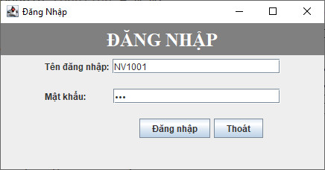

_Dùng để đăng nhập vào ứng dụng.

1. **Màn hình chính:**

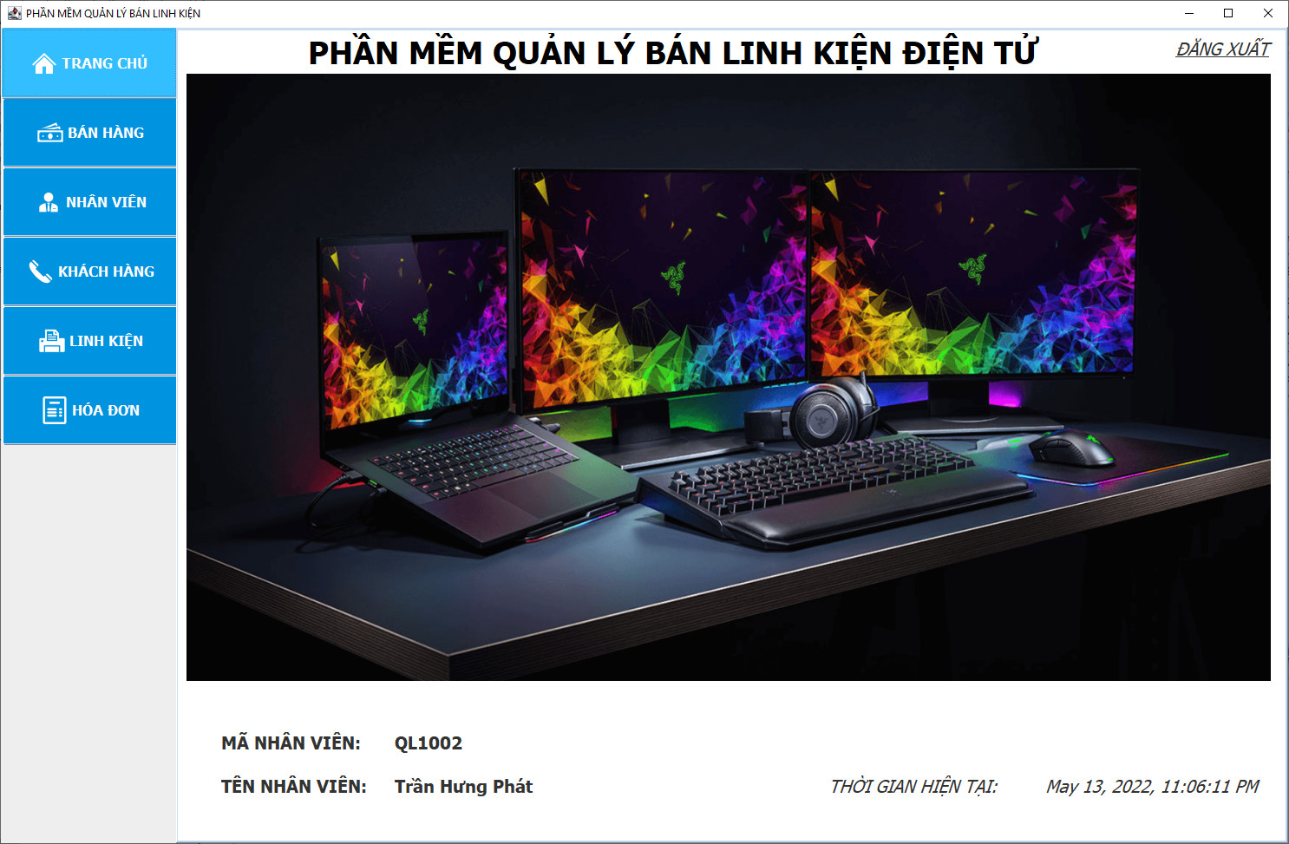

_Hiển thị thông tin cửa hàng.

1. **Màn hình quản lý Nhân viên:**

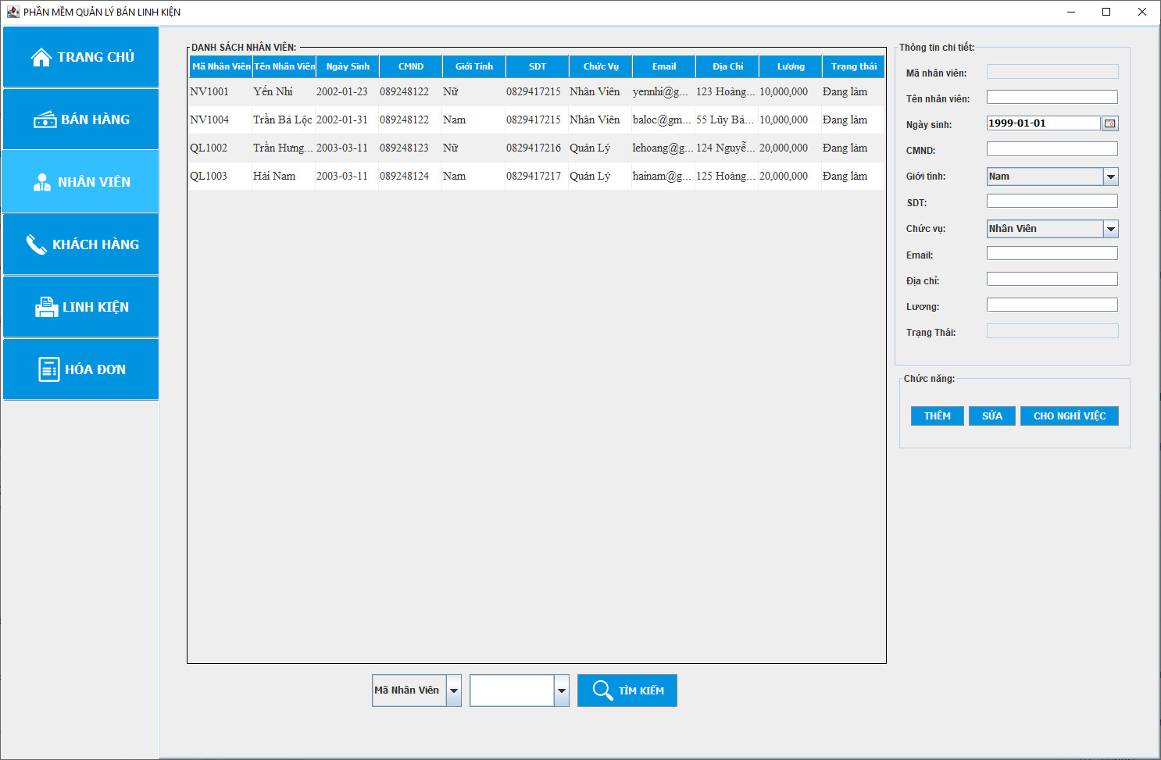

_Dùng để quản lý nhân viên của cửa hàng. Gồm các chức năng tìm kiếm, thêm, xóa sửa thông tin nhân viên.

1. **Màn hình quản lý Khách hàng:**

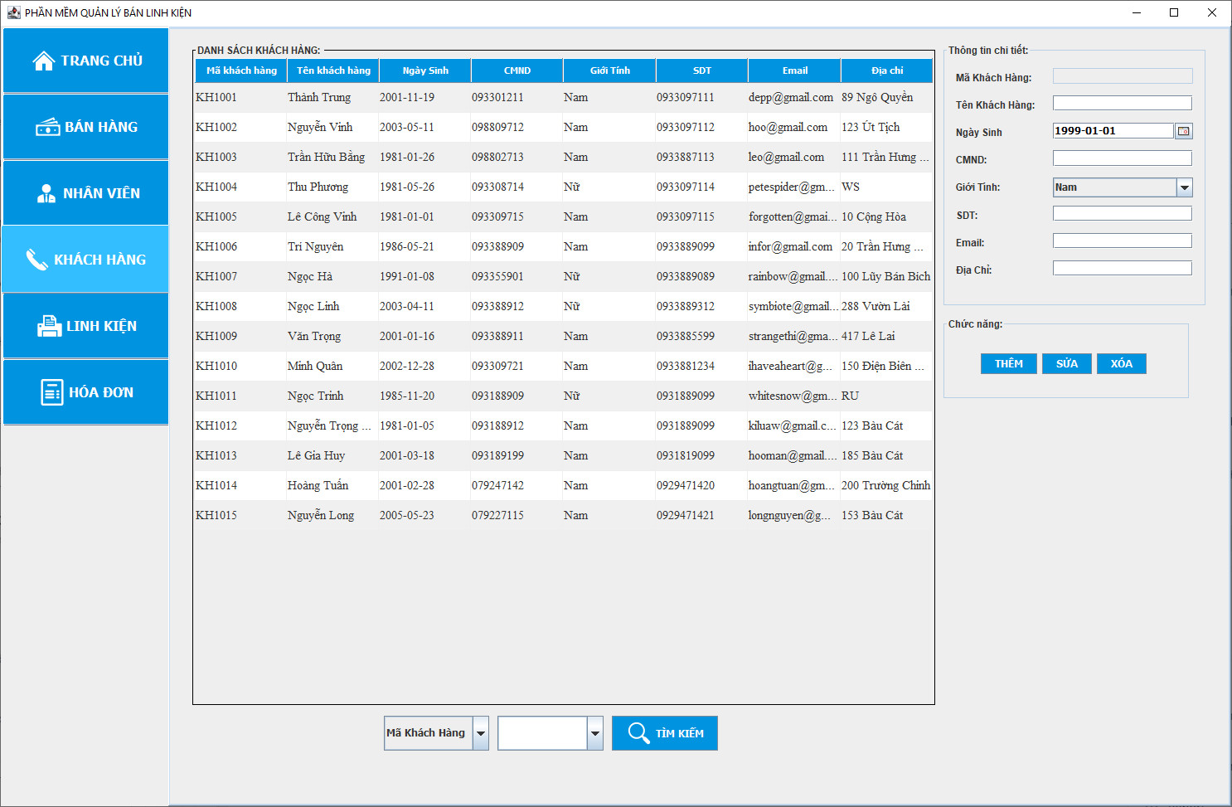

_Dùng để quản lý khách hàng đến cửa hàng. Gồm các chức năng tìm kiếm, thêm, xóa sửa thôngtin khách hàng.

1. **Màn hình quản lý Linh kiện:**

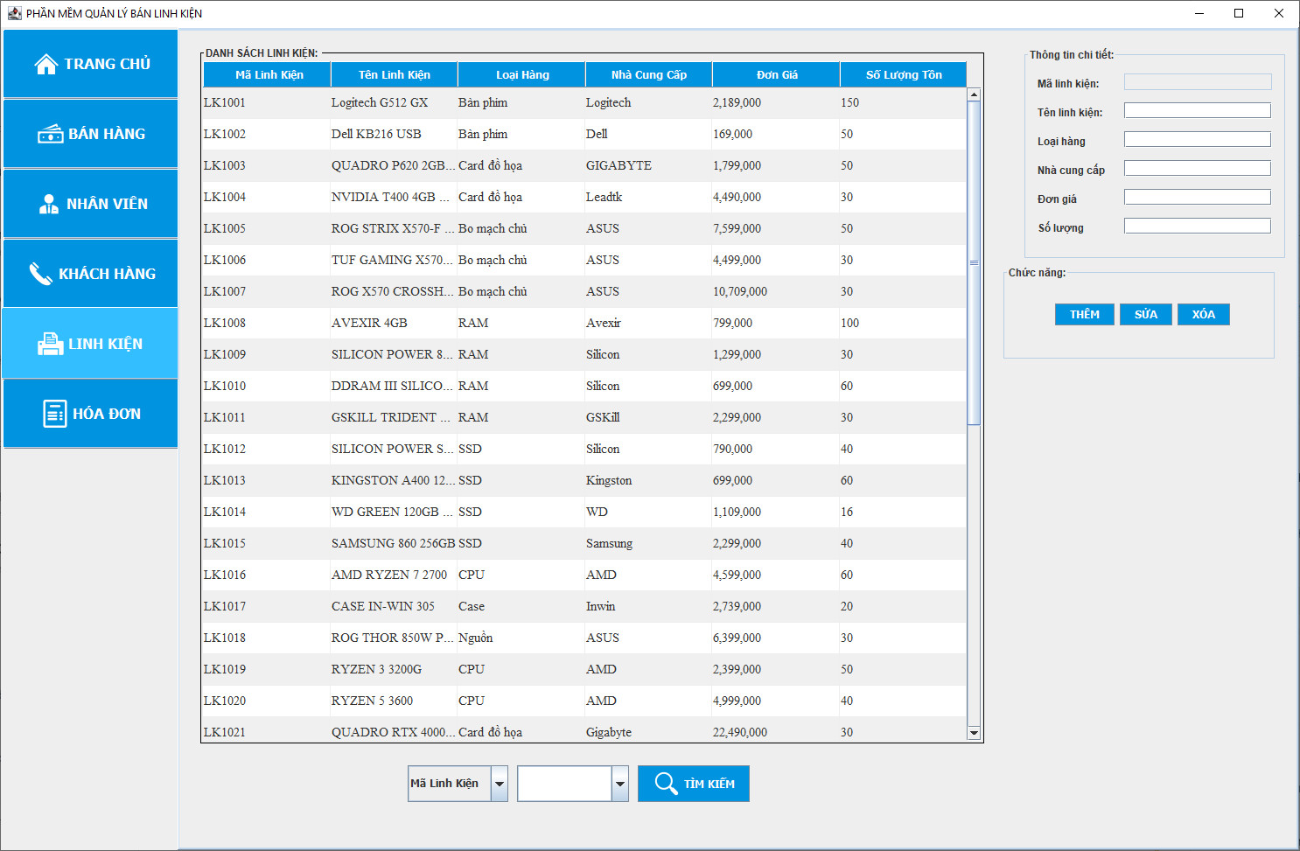

_Dùng để quản lý linh kiện của cửa hàng. Gồm các chức năng tìm kiếm, thêm, xóa sửa thông tin linh kiện.

1. **Màn hình Hoá đơn:**

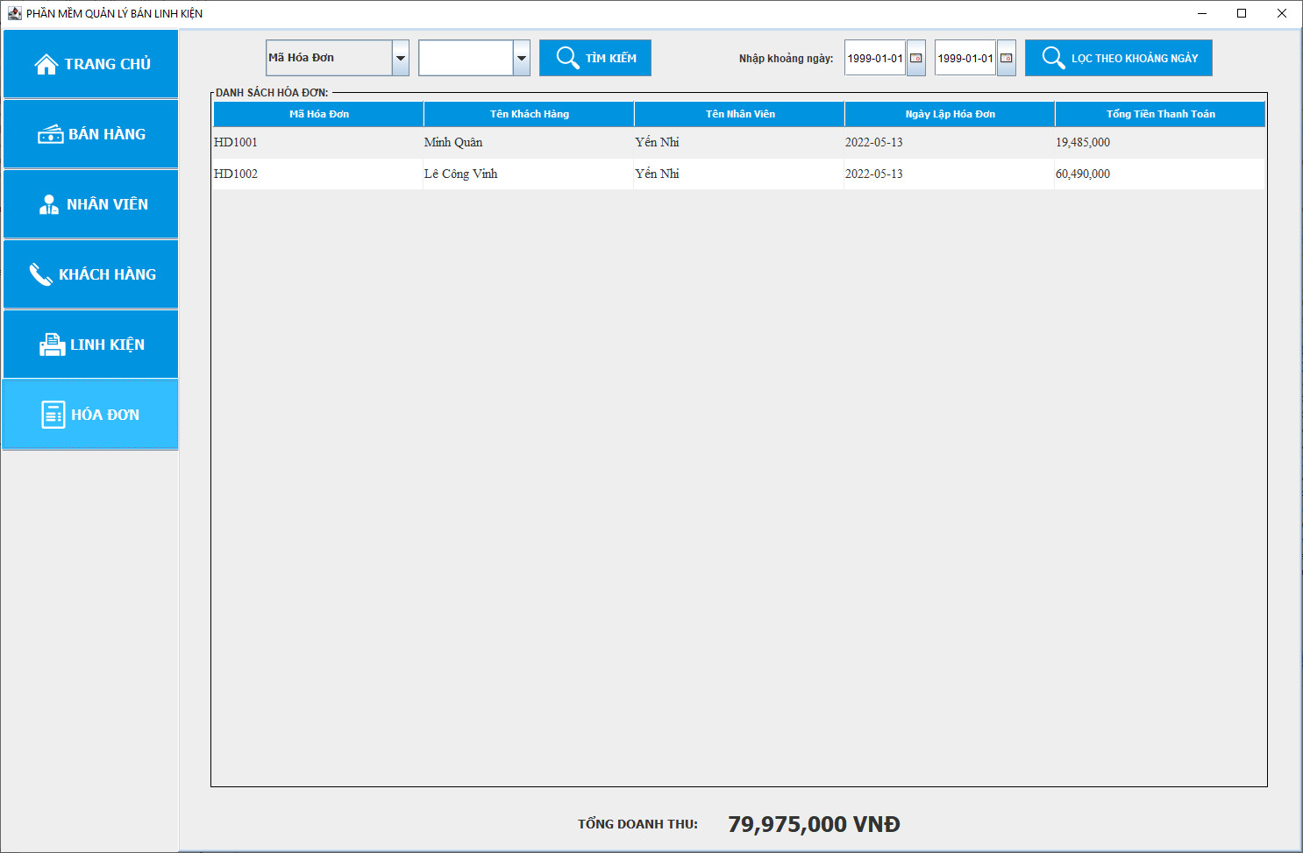

_ Dùng để xuất thông tin hoá đơn. Có các chức năng tìm kiếm, lọc theo ngày của hoá đơn

1. **Màn hình Bán hàng:**

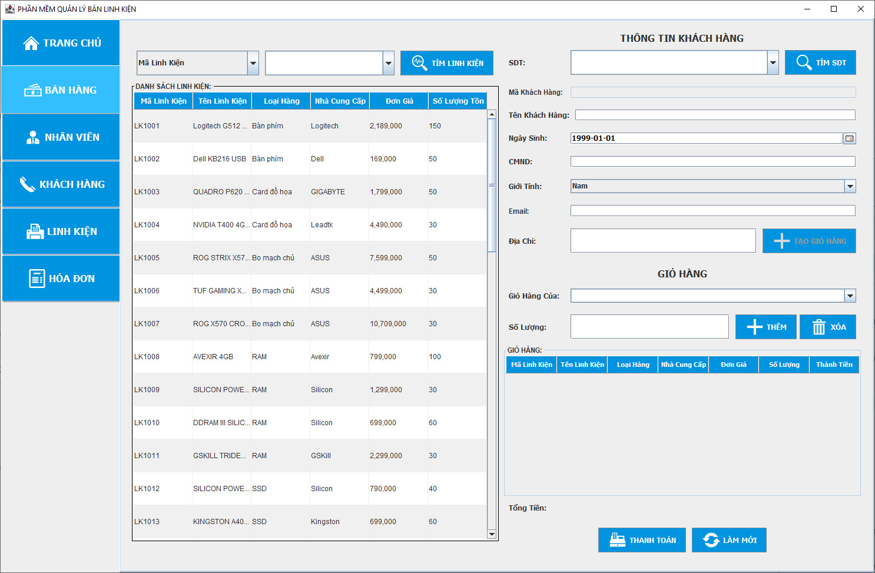

_Dùng để tìm kiếm linh kiện mà khách muốn mua và nhập thông tin khách hàng.Tạo giỏ hàng. Có các chức năng thanh toán, làm mới …

1. **KẾT LUẬN**
2. **Những điểm chương trình làm được:**
3. **Đối với người sử dụng:**

_Tìm kiếm tự động đưa ra giá trị gợi ý

1. **Đối với người quản trị:**

_Quản lý thông tin các mục: khách hàng, nhân viên, hàng hóa, hóa đơn.

_Sửa đổi cập nhật thông tin cho các mục trên.

_Trong việc thêm mới khách hàng, nhân viên, hàng hóa, hóa đơn tự động phát sinh mã. Điều này tiện lợi cho người quản lý và dữ liệu luôn đồng nhất.

1. **Những điểm chưa làm được:**

_Chức năng quên mật khẩu.

_Nhập/Xuất file excel

_Chưa làm được chức năng trả góp linh kiện và chức năng bảo hành.

1. **Hướng giải quyết:**

_Hướng đến 1 ứng dụng với đầy đủ tiện nghi và các chức năng, chạy được trên mọi loại máy và hệ điều hành, tốc độ xử lý và truy xuất nhanh hơn.

1. **BẢNG ĐÁNG GIÁ KẾT QUẢ LÀM VIỆC NHÓM**

|  |  |  |  |
| --- | --- | --- | --- |
| STT | Họ tên | Mức độ tham gia | Mức độ đóng góp |
| 1 | Đinh Đức Đạt | Tham gia hoạt động sôi nổi và đầy đủ | Đóng góp tích cực, đáng kể cho các hoạt động nhóm. Góp phần làm cho ứng dụng hoàn thiện và tối ưu hơn. |
| 2 | Nguyễn Ngọc Huân | Tham gia hoạt động sôi nổi và đầy đủ | Đóng góp tích cực, đáng kể cho các hoạt động nhóm. Góp phần làm cho ứng dụng hoàn thiện và tối ưu hơn. |
| 3 | Trần Hoàng Long | Tham gia hoạt động sôi nổi và đầy đủ | Đóng góp tích cực, đáng kể cho các hoạt động nhóm. Góp phần làm cho ứng dụng hoàn thiện và tối ưu hơn. |
| 4 | Nguyễn Chí Tôn | Tham gia hoạt động sôi nổi và đầy đủ | Đóng góp tích cực, đáng kể cho các hoạt động nhóm. Góp phần làm cho ứng dụng hoàn thiện và tối ưu hơn. |
| 5 | Giang Vũ Hoàng Tuấn | Tham gia hoạt động sôi nổi và đầy đủ | Đóng góp tích cực, đáng kể cho các hoạt động nhóm. Góp phần làm cho ứng dụng hoàn thiện và tối ưu hơn. |